Çilek Kitaplar Tanıtım Bülteni
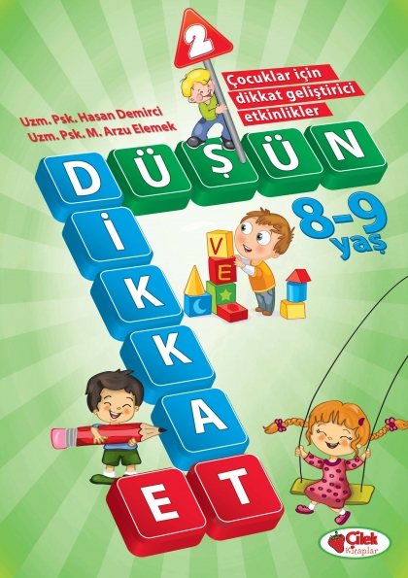 | Eser Adı: Düşün ve Dikkat et -2- (8-9 yaş)  Yazar Adı: Hasan Gemici  Tür Serisi: 0-3 Yaş/Çocuk  Cilt Bilgisi:  Kitap Dili: Türkçe  Eser Tipi: Orjinal  İç Sayfa: HOLMEN SB 65  Kapak: BRISTOL 230  Yan Kapak: YOK  Selefon Türü: MAT SELEFON  Basım Tarihi: 2025  Sayfa Sayısı: 0  Kitap Boyutları: 13,5 X 21 mm  ISBN No: 9786051181059  Etiket Fiyatı: 250,00 TL
Kitap Tanıtım Yazısı : (Arka Kapak)

Dikkat eksikliği günümüzde sık rastlanan ve çocukların akademik başarılarını olumsuz yönde etkileyen bir problemdir. Bu problemi yaşayan çocuklar var olan potansiyellerini kullanamazlar. Bunun sonucunda günlük hayatlarında ve okul yaşantılarında performans düşüklüğüne sebep olur. "Düşün ve Dikkat" serisi dikkat eksikliği yaşayan çocuklara yönelik hazırlanmıştır. Kitabın içinde yer alan alıştırmalar çocuğun konsantrasyonunu arttırmasında, dikkatini sürdürmesinde görsel-işitsel dikkatini geliştirmesinde ve sözel ve sayısal muhakeme becerisini arttırmasında yardımcı olacaktır. Çocuklar bu kitapla çalışırken bir taraftan eğlenecekler, bir taraftan da akıl yürütme, problem çözme, ilişki kurma gibi düşünme becerilerini geliştireceklerdir. Kitaptaki çalışmaların anne-baba veya eğitimci gibi bir yetişkinin rehberliğinde sırayla ve düzenli bir şekilde yapılması yararlı olacaktır.
Kitabın detay sayfasına buradan ulaşabilirsiniz :
https://www.hayatyayinlari.com/kitaplar/hasan-gemici-dusun-ve-dikkat-et-2-8-9-yas-2019.html
Çilek Kitaplar



